**新北区教育关工委**

**工作简报**

2020年第2期 (总第26期)

新北区教育系统关心下一代工作委员会编 2019年6月15日

|  |
| --- |
|  |

目 录

1. **重要工作**

**1.提质提量，全面推进区域关心下一代工作（2）**

**2.我区召开部分中小学关工委秘书长工作研讨会（4）**

1. **特色工作**

**三井实验小学举行董江天英雄中队授牌授旗仪式（6）**

**三．工作简讯**

**1.和青春期的孩子共成长（9）**

**2.法制教育进校园 争做守法好少年（10）**

**3.筑安全“防火墙” 做安全“有心人”（12）**

**4.新桥镇中心幼儿园爱心捐赠病患幼儿（15）**

**四.五老风采**

**暮年不改公益心，关爱母校”小青藤”（16）**

1. **重要工作**

**1.提质提量，全面推进区域关心下一代工作**

[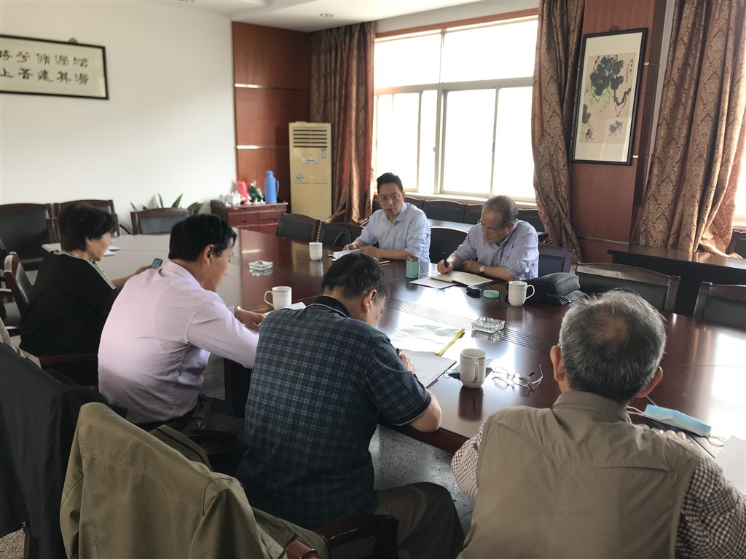](http://oss.bestcloud.cn/upload/20200512/2e3df7051af0468d97e1e2bcb9f25ff3.jpg)

[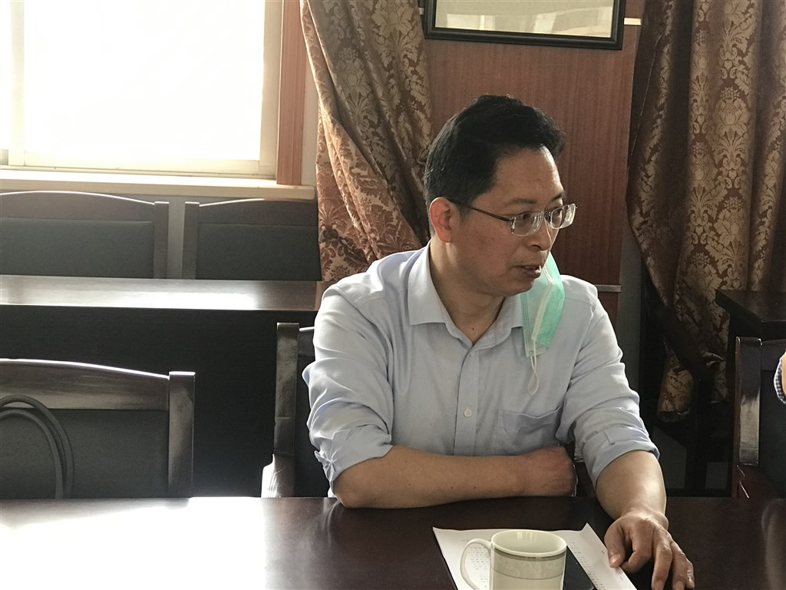](http://oss.bestcloud.cn/upload/20200512/f1ef8da856fc4b2aba364dcda9e957b6.jpg)

[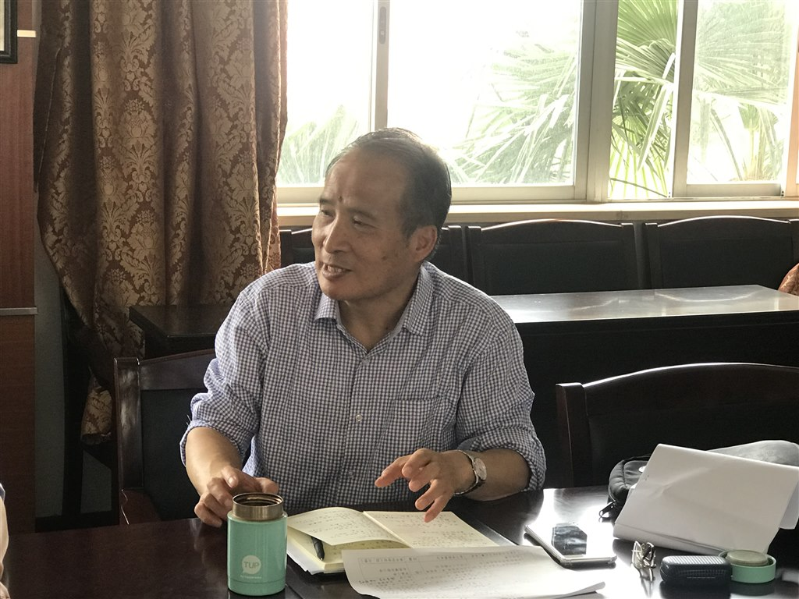](http://oss.bestcloud.cn/upload/20200512/c19bf162be3d45a89417d738724be5e8.jpg)

5月11日，新北区教育关工委在区教师培训中心召开2020年秘书处工作例会。常务副主任宣玉兴同志、秘书长何耀平同志及关工委秘书处全体成员参加了本次会议。

会议上，大家集体学习了2020年省、市、区关工委工作文件，何耀平秘书长就2020年我区的具体工作安排向大家做了详细的介绍，尤其聚焦关工委主题教育活动、区未成年人思想道德建设讲师团成员招募、各类征文比赛、关工委优质化创建等工作，提出了初步思路，成员们围绕这些内容进行了热烈的讨论。

会议中提到，要进一步加强对我区各校关心下一代工作的责任领导，统筹协调，抓好关工委工作的落实。今年我区关工委一项重点工作，是组建“未成年人思想道德建设讲师团”，对广大中小学生进行丰富多彩的社会主义核心价值观教育，促进其健康成长，打造我区关心下一代工作品牌。

最后，宣玉兴副主任高度肯定了我区教育关工委的工作，认为大家有干劲、有方法。同时，宣主任对今年的关工委工作提出了要求，希望大家高度重视，明确目标任务，整合资源力量，精准施策，积极稳妥抓好各项工作落实，推动全区教育关工委工作又好又快发展。

(新北区教育关工委秘书处）

**2.我区召开部分中小学关工委秘书长工作研讨会**

[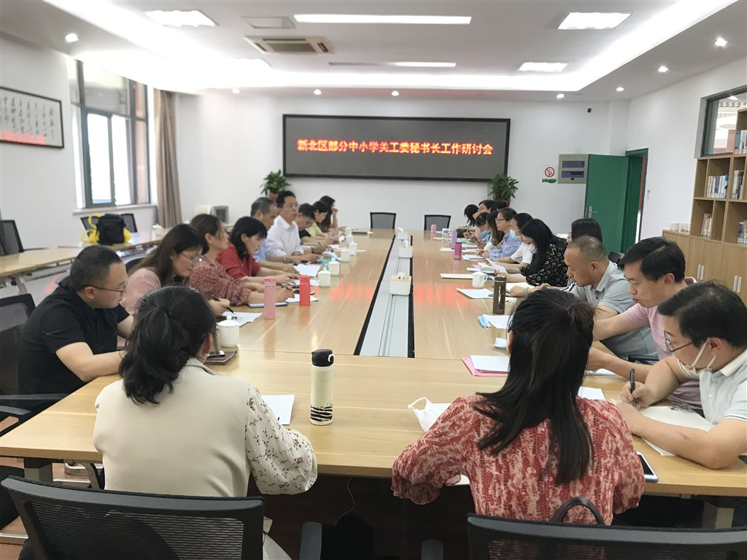](http://oss.bestcloud.cn/upload/20200512/2e3e201662a5474daffa4d8a6398ecaa.jpg)

[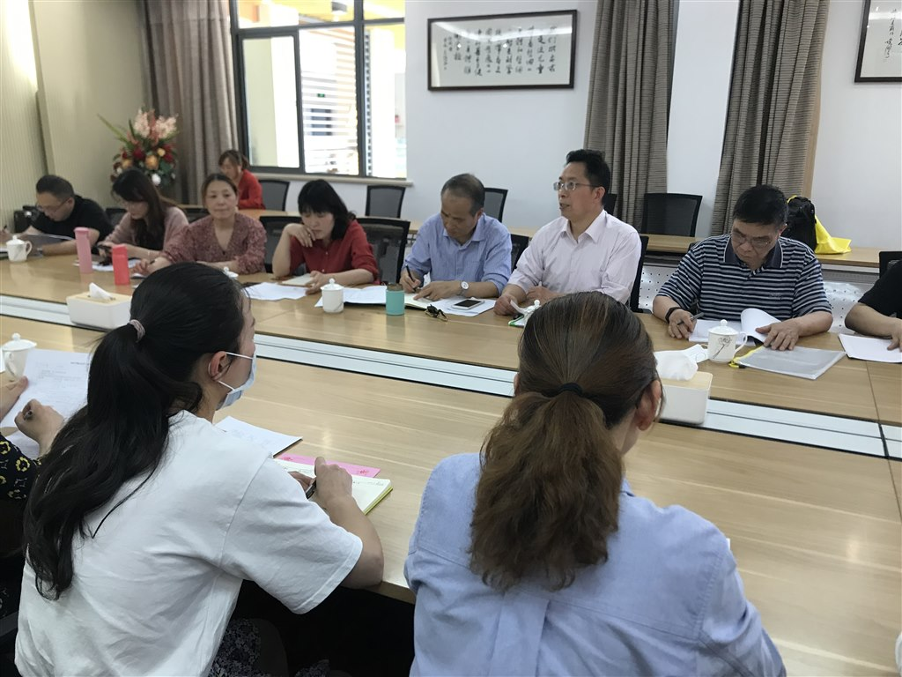](http://oss.bestcloud.cn/upload/20200512/6850aaadf34e4eb08869402416f5ec12.jpg)

为全面总结2019年全区关心下一代工作，研讨各中小学关工委加强未成年人思想道德建设的亮点和典型经验，部署各校2020年工作，5月12日，新北区部分中小学关工委秘书长工作研讨会在新北区新桥实验小学召开。新北区关工委常务副主任宣玉兴、秘书长何耀平、袁祖英校长及部分中小学关工委秘书长等近30人参加了本次研讨活动。

会议首先由何耀平秘书长向与会同志介绍2020年度我区关工委工作重点，主要解读了教育关工委的系列活动，包括“颂时代楷模、赞中国精神”老少同台讲好中国故事朗诵比赛、“爱党爱国爱学习、立德立行共圆中国梦”主题教育活动，《家长必读》征文的撰写与修改，以及“我的中国梦”全省中小学校园科技短视频创作等等。何耀平秘书长对各项活动的开展进行了细致的部署，对各校的工作提出了明确的要求。现场参会老师也积极互动，就活动的开展提出了有价值的建议。

活动最后，宣玉兴副主任对各校的积极参与表示肯定，希望各中小学能高度重视，认真参与，广种精收，将各项活动落实下去，真正促进我区青少年的健康成长。

本次工作研讨会鼓舞了大家的干劲，为各校更好地把握关工委工作方向起到很好的促进作用。（新北区教育关工委秘书处）

1. 特色工作

**三井实验小学举行董江天英雄中队授牌授旗仪式**

[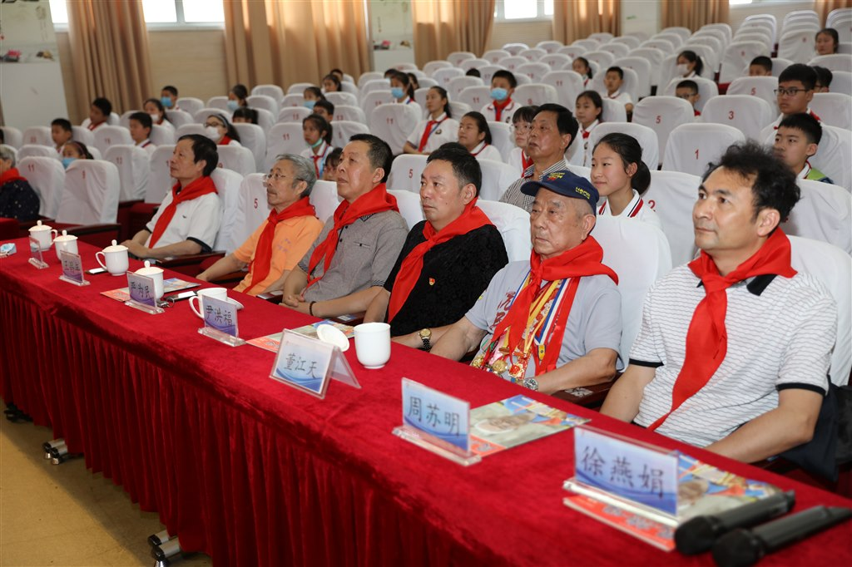](http://oss.bestcloud.cn/upload/20200609/8caf3e71fa654dceb661b8edbd6b47bf.jpg)

[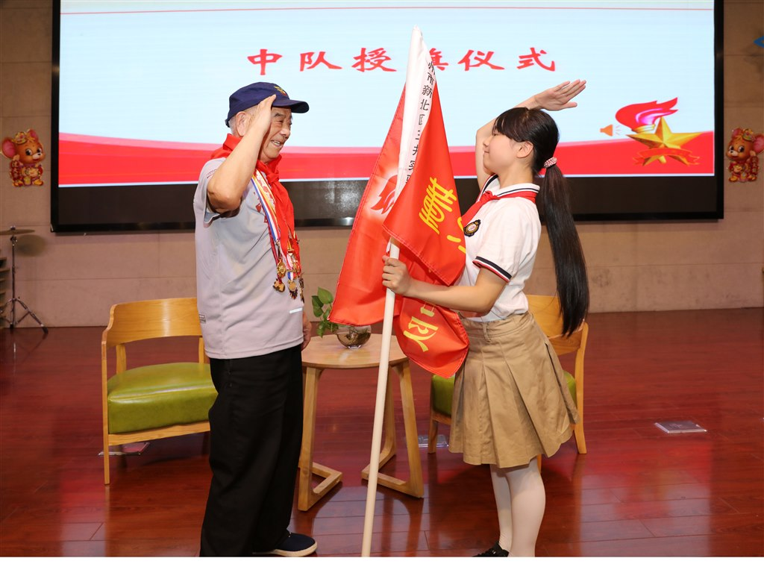](http://oss.bestcloud.cn/upload/20200609/5b54cc862b2c443fb48dc3076add571e.jpg)

[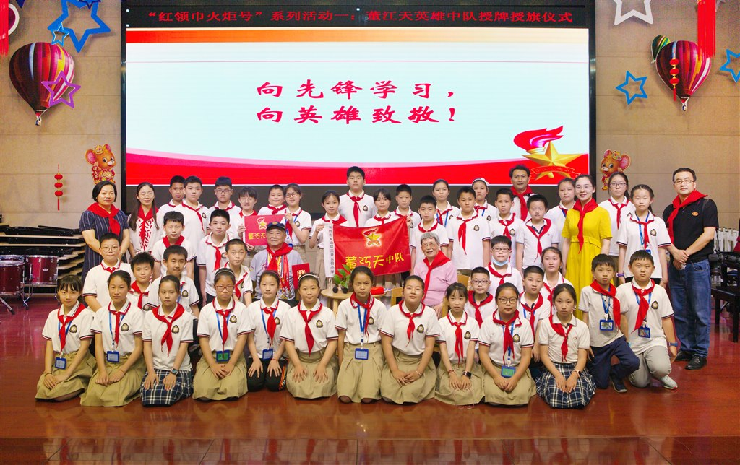](http://oss.bestcloud.cn/upload/20200609/65bb03ce69ac45d9b3f1fb62b0d32e3d.jpg)

为深入贯彻落实习近平总书记关于少年儿童和少先队工作的重要

指示精神，学习贯彻习近平总书记致中国少年先锋队建队70周年贺信精神， 培育和践行社会主义核心价值观、增进少先队员爱党爱国爱社会主义情感的重要载体，6月9日上午十点，三井实验小学关工委、少先队大队部在报告厅隆重举行董江天英雄中队授牌授旗仪式。

出席本次活动的有老红军董江天爷爷，常州市抗日战争历史研究

会书记尹洪福、副会长从桂盛、副会长严为民、理事长王昌年、首席研究员邹庆华、《民族心》杂志主编李国民、三井小学校长徐燕娟、三井小学副校长周苏明。

董江天爷爷16岁参加八路军，17岁参加敢死队，1943年部队送他到黄埔军校19期步兵科学习。毕业后，董江天分到渤海八路军整编3营2连任司务长。同年加入中国共产党，进行一线抗日。抗战胜利后在解放军第三野战军二十军五十九师一七五团任职，参加过潍坊战役、济南战役和渡江战役。

活动伊始，全体队员起立，高唱《中国少年先锋队队歌》，将满腔热血化为继承革命前辈光荣传统的磅礴力量。五3中队队员《十送红军》等红歌联唱，歌声里含有坚定的信念与力量。红歌意气风发，红色故事感人肺腑，五3中队的队员们为大家讲述感动他们的红色故事，把大家带入那个艰苦卓绝的岁月，感受坚不可摧的民族力量。

接着进行英雄中队授牌仪式和英雄中队授旗仪式。董爷爷年纪90

有余，传递牌子和旗帜的时候，他依然充满力量，眼里饱含期待。五3中队辅导员、中队长光荣地接过这一份责任与担当，现场掌声雷动，大家知道，这是一项荣誉，更是一份使命!

队员生活在和平年代里，对董爷爷那个时代的困难还不能感同身受，董爷爷和大家讲了抗日战争的故事，历史一幕幕重现……因为不忘初心，中国共产党成为抗战中的中流砥柱，领导全国各族人民同仇敌忾，完成民族独立的历史任务，让中国人民从此站起来;因为“不忘初心”，中国共产党取得了解放战争的伟大胜利，建立了新中国;因为“不忘初心”，中国共产党才能克服社会主义建设中遇到的种种艰难险阻，开创了一条具有中国特色的社会主义道路，使中国人民富起来;因为“不忘初心”，中国的科学技术才有了突飞猛进的发展，取得了丰硕的成果，世界各国不再小觑，中国才真正地强起来。

五3中队队员也有自己的感受。演讲中，队员陈君毓感激董爷爷的到来，感激共产党人的奋斗，感谢祖国对少年儿童的培养，她倡导全体队员：从小好好学习，长大报效祖国!

我校党支部书记、关工委主任徐燕娟校长也一起参与了英雄中队授旗授牌仪式，徐校长提出三个“学会”，鼓励队员们不忘初心，牢记使命，做新时代好队员。

　最后，在大队辅导员老师的带领下，全体队员重温入队誓词。

中华民族伟大复兴的中国梦必将在新时代的进程中得以实现，新时代进程必定有少先队员们的奋斗，而英雄中队的队员将成为队员的榜样、先锋，希望全体队员：从小学习做人、从小学习立志、从小学习创造，让“红领巾火炬号”引领队员积极实践，让英雄模范的精神引领中队奋勇前行!（三井中心小学关工委）

**三．工作简讯**

**1.和青春期的孩子共成长——孟河中心小学举行家长心理咨询培训会**

2020年的新冠肺炎疫情爆发，学生们在家休息了三个多月，让原本的寒假学习计划随之打乱，宅在家里上网课，学生们和电子产品陪伴的时间突然变长，家人长期在家，产生了厌学、暴躁、自卑等大量的家庭和学习问题。为了更好地帮助学生家长和孩子正常相处，给孩子提供一个良好的生活和学习的环境，孟河中心小学特地聘请了国家二级心理咨询室吴志伟老师走进教室，和遇见教育问题的家长们交流，共同学习教育之道。

吴老师以“和青春期的孩子共成长”为主题，以实际案例为切入口，从青春期孩子的身心特点入手，分析孩子们这一阶段出现的多种问题和现象，根据具体的现象提出要构建和谐的家庭关系，并且要求家长和孩子共成长。在家庭关系中，要学会“向内走”，通过问题反思原因，调整自己，并改变自己，通过具体的欣赏、接触、沟通，从而促进家庭关系的和谐，进而让孩子有一个良好的成长环境。

此次交流会让家长们收获颇丰，不仅明白如何和青春期的孩子相处，更加了解家庭中夫妻关系与亲子关系同等重要，在家长之间产生了强烈的共鸣。

吴老师把家庭关系比作鱼塘，什么样的鱼塘，就能孕育出什么样的鱼。教育孩子，首先要教育自己，父母成长一小步，孩子成长一大步，最好的教育是动之以情，晓之以“情”！（孟河中心小学关工委）

**2.法制教育进校园 争做守法好少年**

为了增强师生的法制意识，预防青少年犯罪，6月1号下午3点半，常州市新北区未成年人成长指导中心邀请律师走进圩塘中学校园，开展青少年法制教育活动，全校600余名学生通过网络直播等多种形式聆听了讲座。常州电视台新闻发布栏目也对此次活动进行了相关采访。

讲座中，江苏常强律师事务所张梦逸律师从基本法律常识、如何应对校园欺凌、预防性侵犯罪、防止沾染毒品等四个方面，分析了青少年涉世未深，好奇心强，对事物的认知能力较弱，容易被不法分子利用从而走上违法犯罪道路的特点。校园欺凌和被熟人性侵等案例，在生活中并不鲜见。张律师结合发生在学校周边、学生身边的案例，深情地说：“可惜的是，很多孩子没有一些法律知识，所以，当他们受到这些对待的时候，没有拿起法律的武器保护自己。等到意识到这个问题的时候，对身心已经造成非常大的损害。”

随后，张律师还指导学生运用法律手段保护自己，防止不法侵害的发生。现场聆听讲座的同学们觉得很有收获。

初二(1)班王钰莹同学说：“了解了防止性侵方面的一些知识，让自己增强了自我保护意识，可以避免让自己遭受这样的侵害。”初二(1)班刘义康同学表示，他将会避免与陌生人加QQ、微信好友，遇到别人过于亲密的动作和语言，会尽量避开他们。

通过进座，学生明白了要通过学法、懂法，能够自觉守法，更重要的是，当自己合法权益受到侵害时，能够学会用法律来维护自己的合法权益 。学校老师表示要以此为契机，认真做好学生的法制教育，在各班营造“学法、知法、守法”的良好氛围。整堂讲座使学生们受益匪浅，得到了广大师生的好评。”

（圩塘中学关工委）

**3.筑安全“防火墙” 做安全“有心人”**

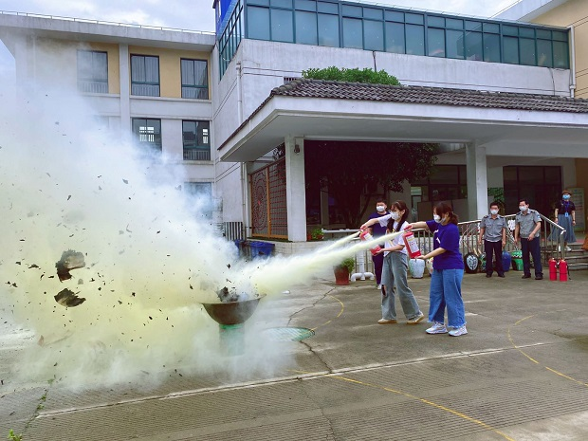

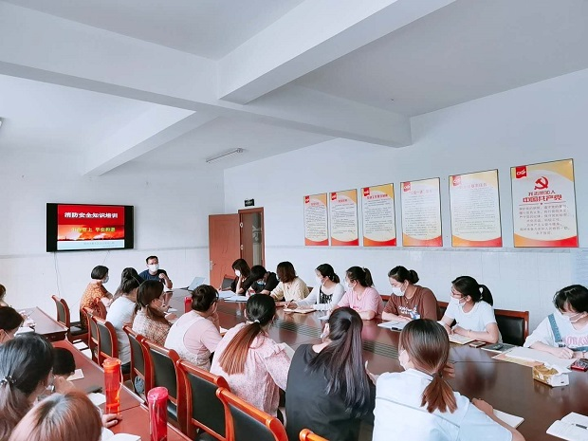

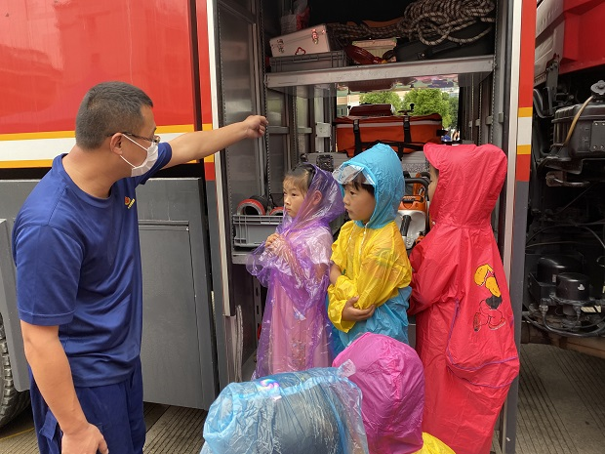

为进一步加强消防安全教育，增强消防安全意识，提高全体师幼在安全突发事件中的自救自护及应变能力，常州市新北区汤庄桥幼儿园行政、关工委于6月5日下午，开展了“消防车进校园”系列体验活动。

◆学常识——提高消防意识

首先，一场消防知识培训在新北区罗溪镇消防中队刘班长的朴实话语中拉开帷幕。他结合我国近年来发生的典型火灾案例，介绍了火灾造成的悲惨后果，同时介绍了一般火灾发生的火源以及日常防火、灭火的基本常识，并采取了互动方式与教师进行消防知识宣传，现场还认真解答了教师在现实生活中遇到的消防问题，纠正了一些消防误区，提高了教师的消防安全意识。

◆真演练——温习消防技能

伴随着紧急警报声响起，演练开始。操场上冒起阵阵“浓烟”，参加培训的教师在消防中队邹队长的指挥下，弯着腰，用毛巾捂住口鼻迅速有序地撤离到安全区域集合。随后，邹队长对本次演练进行了点评，并手把手教授灭火器、消防栓等扑灭初期火灾“利器”的使用方法，大家重新温习了灭火器灭火技能。

◆零距离——探索消防秘密

汤幼萌娃们也是这场活动中的“有心人”。消防中队的官兵带着孩子们认识了各种消防工具，并进行了相关的操作体验。同时消防员叔叔还将消防车的每个侧门打开让里面的秘密呈现在孩子们面前：灭火器、喷水枪、消防服、空气呼吸器、铲子等消防器材摆放有序、丰富多样。参观完消防车后，消防员叔叔还用了高科技设备——高炮射水器现场表演了远距离射水。孩子们对每一种器材都很好奇，对每一位消防员叔叔都很敬佩，提出了很多问题，收获了消防员叔叔耐心的答疑解惑。“消防车进校园”活动给孩子们带来了一堂生动的消防安全教育课。

本次活动是汤庄桥幼儿园安全生产月主题活动之一，今天的体验让师幼进一步提高了消防安全和自我保护的意识，增强了面对突发火灾时沉着冷静的应对能力，为幼儿园警钟长鸣的安全环境创设添上了浓墨重彩的一笔。（汤庄桥幼儿园关工委）

**4.新桥镇中心幼儿园爱心捐赠病患幼儿**

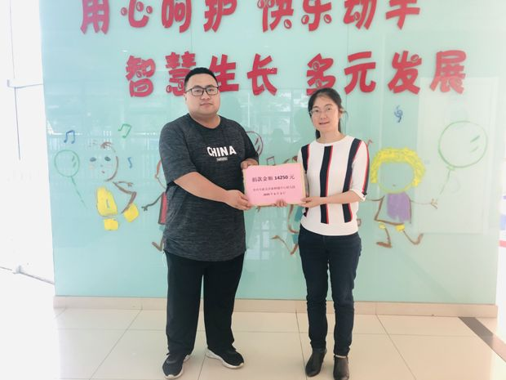

6月3日上午，常州市新北区新桥镇中心幼儿园葛莉园长代表全园师幼向芦依菡爸爸捐赠了14250元爱心善款。

芦依菡小朋友于2017年9月就读于该园，同年11月1日，她发高烧感染严重支原体肺炎，随后病情恶化诱发脑梗，到现在都没有醒来。如今孩子在广州治疗，病情开始好转。 在孩子生病的这两年多，班级老师多次通过微信了解其病情，在得知其家人为治疗进行筹款时，学校组织教职工捐款。此次将往年美食节义卖所得款项捐给孩子，用于其后续治疗。

病魔无情，人间有爱。数年来，该园积极参与慈善捐助活动，如爱心义卖捐助常州市孤儿院等，不断用实际行动谱写了一曲曲爱的乐章。 只要我们人人伸出双手，这个世界就会多一份爱心，多一份温暖，多一份美好！（新桥中心幼儿园关工委）

**四．五老风采**

**暮年不改公益心，关爱母校”小青藤”**

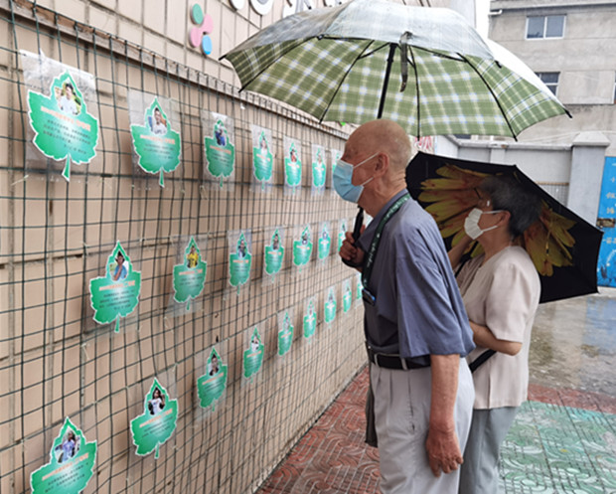

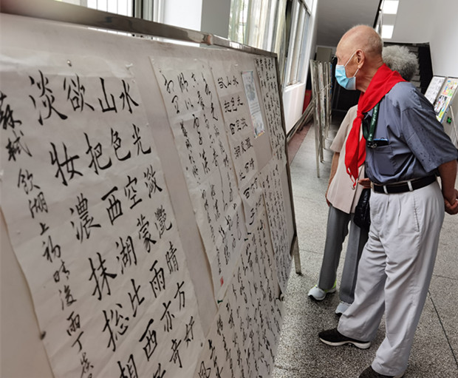

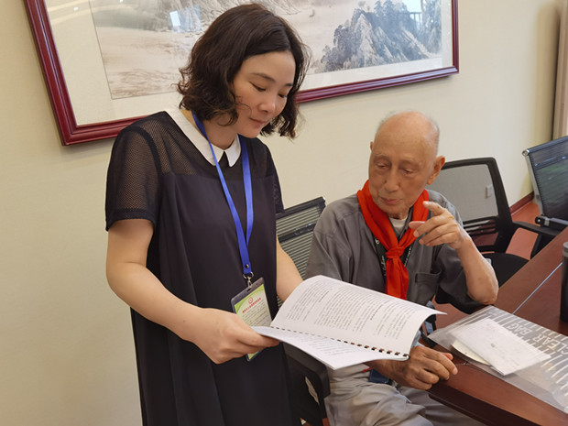

六月的风是甜的，六月的雨是暖的。6月6日，一场雷阵雨赶走了暑热，迎来了孩子们心目中的榜样——恽秉良老先生。恽先生是我校1944年毕业的老校友，1951年参加中国人民解放军，退休前曾是原空军政治学院训练部哲学教研室副主任、副教授。

2016年，在恽先生的召集下，6位老校友回到母校，创立了青藤奖学金，专门奖励给我校品学兼优、全面发展的青藤娃。恽先生还多次来校给孩子们讲革命故事，鼓励小青藤们要从小立志、努力学习，报效祖国。今天恽老冒雨前来，再次捐赠青藤奖学金，彰显出老校友对少年儿童的持续关心、无私奉献，这一份炽热的公益心令人敬佩，更令人感动。青藤奖学金也已连续发放四年，每年受表彰和奖励的有70位学生，合计280人次，大大鼓励了青藤学子向上、向阳、向善的发展态势。同时，老校友的精神也鼓舞着“小青藤”们，纷纷表示要以老校友为榜样，做班级、学校、社会、祖国的一片最美的叶子。

青藤奖学金明星墙边，恽老逐一阅读获奖者们的理想和美好愿望，点赞孩子们有理想、有目标、有行动;龙虎农耕园，恽老倾听学校的劳动教育举措，对学校通过青藤农学院的创建，来塑造学生“爱劳动、能担责、会劳动、能自理、勤劳动、能合作、乐劳动、能创新”的自觉劳动品格大为赞赏;在学生书画展厅，恽老被孩子们充满童真的构思、明快的色彩，充满活力，稚趣横生的绘画作品所吸引，更赞叹小小书法家笔触的遒劲有力和艺术韵味。

恽老最后来到会议室，和王芳校长进行了亲切的交流。王校长向恽老汇报了学校的品牌活动和特色项目，得到了老校友的充分肯定。恽老还赠送给学校两份精神食粮：一本回忆录和一本《华夏人文山水游》。从这两本书中，可以充分感受到恽老那种干一行爱一行的执着精神，自强不息的奋斗精神和老骥伏枥在千里的不懈精神，这正是我们新时代应该继承和发扬的优良传统。（西夏墅中心小学关工委）